УРОК 54. |  | Дата:
Раздел: Окружающая среда |  | КЛАСС: 2
Тема: Учимся рассказывать о погоде |  | Количество присутствующих: ___ | отсутствующих: __
Цели обучения | С 2.1.4.1 Понимать содержание прослушанного текста, определять героев, последовательность событий;  ИЯЕ 2.5.1.2 Согласовывать имена прилагательные с именами существительными в единственном числе, роде с помощью учителя;  П 2.4.1.1 Писать предложения по данной иллюстрации, используя слова-описания.
Цели урока | Все учащиеся смогут:  отвечать на вопросы по прослушанному тексту;  писать предложения по иллюстрации;  подбирать имена прилагательные к именам существительным.  Большинство учащихся смогут:  согласовывать имена прилагательные с именами существительными;  определять их число и род;  составлять предложение по картинкам;  Некоторые учащиеся смогут:  самостоятельно использовать в речи слова-описания;  смогут задавать вопросы от существительных к прилагательным;  высказывать простые оценочные суждения.
Языковая цель | Предметно-специфический словарь и терминология:  Погода – ауа райы. Прогноз – болжам.тСнежная – қарлы қыс. Холодная – суық. Пасмурная – бұлыңғыр. Ветреная – желді. Дождливая – жауынды. Грозовая – найзағайлы. Туманная – тұманды.
Предшествующее обучение | Учащиеся имеют определенную базу знаний по теме на русском языке. Знают времена года, погоду, явления природы, дождь, снег, град, ветер, радуга, гроза, снегопад. Формулируют простые вопросы по содержанию текста.
Ценности | Привитие здорового образа жизни. Привитие интереса к окружающей среде.
Межпредметные связи | Казахский язык, физкультура, естествознание.
План
Время | Запланированные задания | Ресурсы
Начало урока.  9 мин.: 1 мин. | Орг. момент. Приветствие учащихся на двух языках.  - Здравствуйте. Сәлемесіздер ме.
1,5 мин. | Психологический настрой «Круг дружбы» (К*).  Прозвенел звонок веселый, мы урок начать готовы.  Будем слушать, рассуждать и друг другу помогать.  Деятельность учащихся: становятся в круг, повторяют, проговаривают. | Стих.
4,5 мин. | Деление на группы по временам года. 4 группы.  - Соберите пазлы.  - Объединитесь в группы по собранным иллюстрациям на пазлах.  Деятельность учителя: чтобы учащиеся быстрее собрали пазлы, демонстрирую целый рисунок пазла. (Д*)  Деятельность учащихся: объединяются в группы, собирая пазлы, рассаживаются по группам.  Ф.О. «Словесная похвала, одобрение». | Пазлы  «Зима»,  «Весна»,  «Лето»,  «Осень».  Целые иллюстрации пазлов.
2 мин. | Актуализация знаний. (Г*)  - Что у вас получилось? Какие иллюстрации?  - Как вы нашли друг друга?  Деятельность учащихся: дают обоснованные ответы.  Ф.О. «Словесная похвала, одобрение». | Пазлы  «Зима»,  «Весна»,  «Лето»,  «Осень».
Середина  урока.  24 мин.  2 мин. | ПОДВЕДЕНИЕ К ТЕМЕ. (К*, И*)  - Как вы догадались, что это зима /весна, лето, осень/? По каким приметам?  - Догадайтесь, о чём будет идти речь на уроке.  Ф.О. «Похвала, одобрение».  ЦЕЛЕВАЯ УСТАНОВКА.  - Цель урока: продолжим учиться слушать текст и беседовать по его содержанию, составлять предложения, кластер. | Пазлы  «Зима»,  «Весна»,  «Лето»,  «Осень».
2 мин. | ЗАДАНИЕ 1. (К*)  Цель: Слушание 2.1.4.1.  - Послушайте. Назовите незнакомые слова.  Прослушивание аудиотекста.  Как у человека, так и у родных сестриц Зимы, Весны, Лета, Осени – часто бывает разное настроение. Это настроение называется погодой. Зима любит морозную, снежную, холодную погоду. Весна – теплую, солнечную. Лето любит жаркую, облачную, грозовую погоду. Ну, а Осень - дождливую, пасмурную, ветреную.  Вот такие они разные! | Аудиозапись,  компьютер,  колонки.
3 мин. | Работа с трудными словами. (Г*, К*)  - Значение каких слов вам было непонятно?  - Что означает это слово? Обсудите в группе. Дайте ответ.  - Найдите значение этого слова в учебнике на стр. 54.  - Где вы могли услышать эти слова?  - Где в жизни мы можем использовать это слово?  Ф.О. «Похвала, одобрение».  (К) Выяснение значений этих слов (перевод, объяснение по картинкам в учебнике):  Погода – ауа райы. Прогноз – болжам. Снежная – қарлы қыс. Холодная – суық. Пасмурная – бұлыңғыр. Ветреная – желді. Дождливая – жауынды. Грозовая – найзағайлы. Туманная – тұманды.  Проговаривание новых слов. | Учебник,  часть 2:  стр. 54.
3,5 мин. | Беседа по прослушанному тексту.  (И* - вопросы, Г* - кластер)  - Еще раз внимательно прослушайте текст, ответьте на вопросы.  Повторное прослушивание аудиотекста.  Технология «Мешочек с фасолью». (И*) Учитель задает вопрос тому, кому передал мешочек с фасолью. Ученик, отвечая на вопрос, мнет в ладонях мешочек с фасолью.  Вопросы  - Кто главные герои?  - С какого времени года начинается Новый год?  - Какие времена года следуют после зимы (и так далее)?  Ф.О. «Похвала, одобрение». | Аудиозапись,  компьютер,  колонки.  Мешочек с фасолью.  Кластер-цветок.  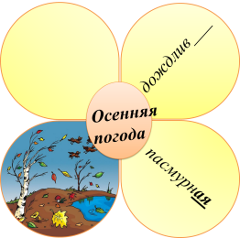  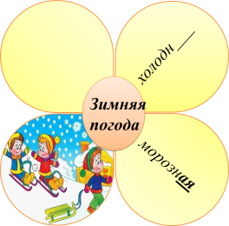  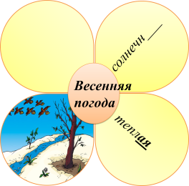  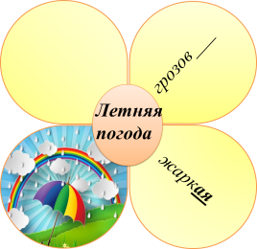
5 мин. | Технология «Кластер».  Кластер дан в виде цветка. На кластере две подсказки:  1) рисунок с изображением погоды,2) слово-образец. На одном лепестке дописать окончание, на другом записать слово. Цель: ИЯЕ 2.5.1.2.  Задание «Кластер» (Г*)  - Допиши прилагательное, обрати внимание на слово-подсказку.  - Допиши пропущенное имя прилагательное, чтобы получился кластер, обрати внимание на рисунок-подсказку.  - Задай вопрос от прилагательных к существительным. Определи род, число прилагательных и существительных.  Повторное прослушивание текста.  Учитель обращает внимание на согласование прилагательного и существительного в числе и роде.  Оценивание учителя.  Ф.О. «Солнце, облако, тучка»  Молодец. Подумай. Будь внимателен.
1,5 мин. | ФИЗМИНУТКА. (К*)  На интерактивной доске воспроизводится видеоролик, учитель и ученики пропевают, повторяют движения. | Видеоролик,  компьютер,  колонки.
7 мин. | ЗАДАНИЕ 2. (И*)  Цель: 2.4.1.1 Писать предложения по данной иллюстрации, используя слова-описания.  Критерий оценивания Обучающийся  • Определяет тему иллюстрации;  • Составляет предложения по картинке/иллюстрации;  • Использует слова-описания.  Уровень мыслительных навыков Применение.  Задание.  - Рассмотрите целый рисунок пазла.  - Составьте и запишите 2-3 предложения по иллюстрации, используя слова-описания.  Дескрипторы Обучающийся  - озаглавливает рисунок;  - составляет и записывает 2-3 предложения по иллюстрации;  - использует предложенные слова-описания;  - согласует слова в предложении в роде и числе.  Слова-описания:  1 гр. «Осень» 2 гр. «Зима» 3 гр. «Весна» 4 гр. «Лето»  Дождливый, пасмурный, ветреный. Морозный, снежный, холодный. Теплый, солнечный, ветреный. Жаркий, облачный, грозовой.  Примечание. Сидя в тематической группе, каждый ученик пишет от себя.  Техника обратной связи «Светофор».  Дифференциация.  Ф.О. «Смайлы» | Картинки пазлов  «Зима»,  «Весна»,  «Лето»,  «Осень».  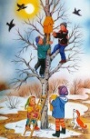  Учебник,  часть 2:  стр. 52,  задание № 2.  Кластер.  Смайлы:  ,,
Конец урока.  7 мин.  3 мин. | Итог урока.  - Сегодня мы прослушали текст. Беседовали по его содержанию. Составляли кластер, предложения.  Беседа по вопросам. (К*, Ф*)  - О чем мы сегодня говорили? Что узнали? Чему научились?  - Что вы поняли? Какая погода бывает зимой /весной, летом, осенью/?  - Зачем нужно знать прогноз погоды?  Ф.О. «Похвала, одобрение».
2 мин. | Домашнее задание. (Связь с жизнью) (К*)  Подумать и устно ответить на вопрос «Зачем родителям и водителям знать прогноз погоды?» Составь предложения по опорным словам.  Деятельность учащихся: записывают д./з. в дневники. | Рабочая тетрадь.  Задание 2,  стр. 25.
2 мин. | Рефлексия «Паровозик». (И)  Цель: осознать содержание пройденного, оценить эффективность собственной работы на уроке.  